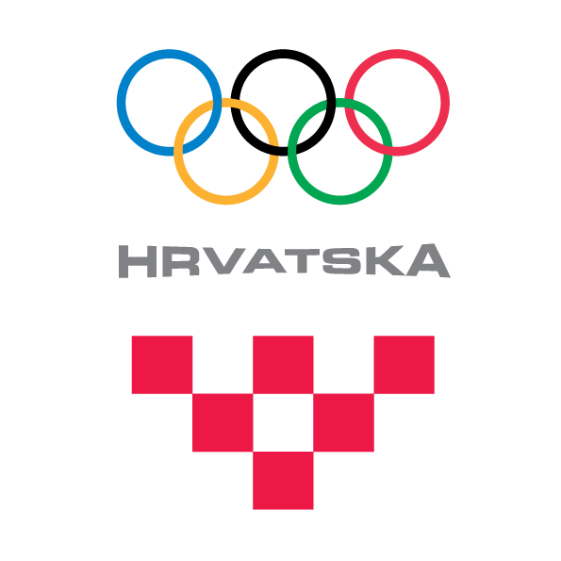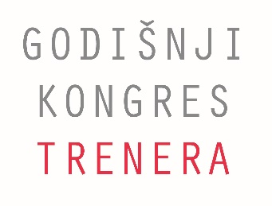

OBRAZAC ZA PRIJAVU
Učesnici Kongresa
28 - 29. studeni 2018. g.
Hotel Panorama
Radionice:

28.11. | Ekipni sportovi | Borilački sportovi | Individualni sportovi
13,30- 15,00 | doc.dr.sc. Luka Milanović – Kondicijska priprema u turnirskom sustavu natjecanja na SP Rusija 2018. | prof.dr.sc. Hrvoje Sertić – Važnost borilačkih sportova za cjeloviti razvoj djece i mladeži | Mladen Katalinić i suradnici – Materijalno tehnički uvjeti kao pretpostavka ostvarenja vrhunskih sportskih rezultata
29.11. | Ekipni sportovi | Borilački sportovi | Individualni sportovi
12,00-13,30 | Ivica Tucak, viši sportski trener – Integralni pristup pripremi vaterpolista za veliko natjecanje | Toni Tomas,viši sportski trener– Od početka bavljenja sportom do medalja na svjetskim natjecanjima u taekwondou | Mario Vukoja, viši sportski trener i suradnici – Čimbenici uspješnosti hrvatske sportske gimnastike

R.br. | IME I PREZIME | Upisati odabir radionice | E-mail | SPORT
1.
2.
3.
4.
5.
7.
8.
9.
10.
11.
12.
13.
14.
15.
16.
17.
R.br. | IME I PREZIME | Upisati odabir radionice | E- mail | SPORT
18.
19.
20.
21.
22.
23.
24.
25.
26.
27.

